TechVision AI
Báo Cáo Nhân Sự – Tháng 10/2024
Human Resources Department | Ngày: 01/11/2024

1. Tổng Quan Nhân Sự
Tổng nhân viên: 20 | Đang hoạt động: 20 | Tỷ lệ giữ chân: 100.0%

Phân bổ nhân viên theo bộ phận:
Bộ phận | Số nhân viên | Tỷ lệ (%)
Kỹ thuật | 6 | 30.0%
AI Research | 4 | 20.0%
Lãnh đạo | 3 | 15.0%
Nhân sự | 2 | 10.0%
Sản phẩm | 2 | 10.0%
Kinh doanh | 2 | 10.0%
Marketing | 1 | 5.0%

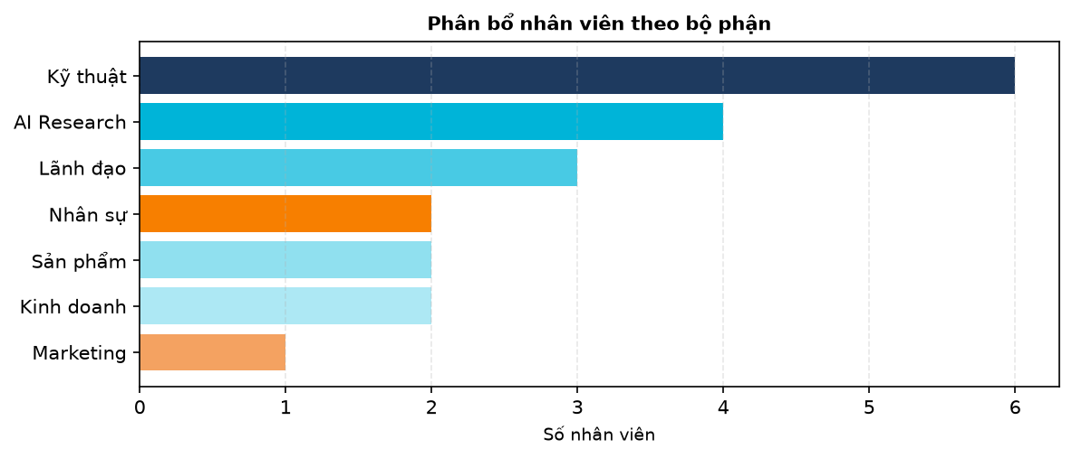

2. Tóm Tắt Bảng Lương – Tháng 9/2024
Bộ phận | SL | Lương min | Lương max | Lương TB | Tổng chi
AI Research | 4 | 4.5M | 35.5M | 22.7M | 90.7M
Kinh doanh | 2 | 17.6M | 27.8M | 22.7M | 45.4M
Kỹ thuật | 6 | 13.8M | 40.0M | 25.2M | 151.3M
Lãnh đạo | 3 | 58.8M | 63.1M | 61.6M | 184.9M
Marketing | 1 | 12.0M | 12.0M | 12.0M | 12.0M
Nhân sự | 2 | 12.8M | 26.9M | 19.9M | 39.7M
Sản phẩm | 2 | 19.1M | 30.9M | 25.0M | 50.0M

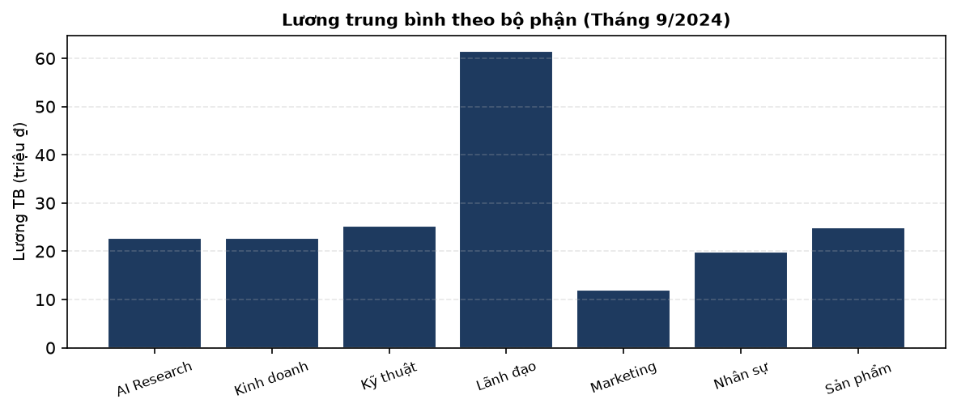

3. Tổng Hợp Điểm Danh – Tháng 10/2024
Trạng thái | Số lần | Tỷ lệ
Đúng giờ | 37 | 82.2%
Remote | 4 | 8.9%
Muộn 20 phút | 1 | 2.2%
Muộn 35 phút | 1 | 2.2%
Nghỉ phép | 1 | 2.2%
Nghỉ ốm | 1 | 2.2%

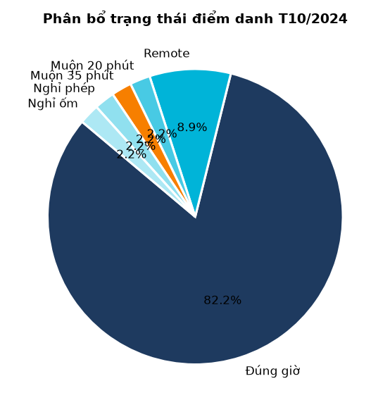

4. Danh Sách Nhân Viên
ID | Họ tên | Bộ phận | Chức vụ | Level | Văn phòng | Trạng thái
EMP001 | Nguyễn Minh Khoa | Lãnh đạo | CEO & Co-founder | C-Level | Hà Nội HQ | Active
EMP002 | Trần Thị Lan Anh | Lãnh đạo | CTO & Co-founder | C-Level | Hà Nội HQ | Active
EMP003 | Phạm Đức Hùng | Lãnh đạo | CPO | C-Level | Hà Nội HQ | Active
EMP004 | Lê Thị Thu Hương | Nhân sự | HR Manager | Manager | Hà Nội HQ | Active
EMP005 | Vũ Hoàng Nam | Kỹ thuật | Engineering Manager | Manager | Hà Nội HQ | Active
EMP006 | Đỗ Thị Bích Ngọc | Kỹ thuật | Senior Software Engineer | Senior | Hà Nội HQ | Active
EMP007 | Hoàng Văn Tuấn | Kỹ thuật | Software Engineer | Mid | Hà Nội HQ | Active
EMP008 | Nguyễn Thị Phương Thảo | Kỹ thuật | Junior Software Engineer | Junior | Hồ Chí Minh Office | Active
EMP009 | Trịnh Quốc Bảo | AI Research | AI Research Lead | Lead | Hà Nội HQ | Active
EMP010 | Lý Ngọc Hân | AI Research | ML Engineer | Mid | Hà Nội HQ | Active
EMP011 | Bùi Thanh Sơn | AI Research | Data Scientist | Senior | Hà Nội HQ | Active
EMP012 | Ngô Thị Kiều Oanh | Sản phẩm | Product Manager | Senior | Hà Nội HQ | Active
EMP013 | Đinh Công Minh | Sản phẩm | UI/UX Designer | Mid | Hồ Chí Minh Office | Active
EMP014 | Hà Thị Minh Châu | Kinh doanh | Sales Manager | Manager | Hồ Chí Minh Office | Active
EMP015 | Phan Văn Đạt | Kinh doanh | Business Development Executive | Mid | Hồ Chí Minh Office | Active
EMP016 | Cao Thị Thanh Hà | Marketing | Marketing Executive | Junior | Hà Nội HQ | Active
EMP017 | Lưu Minh Tiến | Kỹ thuật | DevOps Engineer | Mid | Hà Nội HQ | Active
EMP018 | Dương Thị Hồng Nhung | Nhân sự | HR Executive | Junior | Hà Nội HQ | Active
EMP019 | Tô Quang Khải | Kỹ thuật | QA Engineer | Senior | Hà Nội HQ | Active
EMP020 | Võ Thị Mỹ Linh | AI Research | AI Engineer Intern | Intern | Hà Nội HQ | Active

